挪威邮轮公布2019年夏季航线
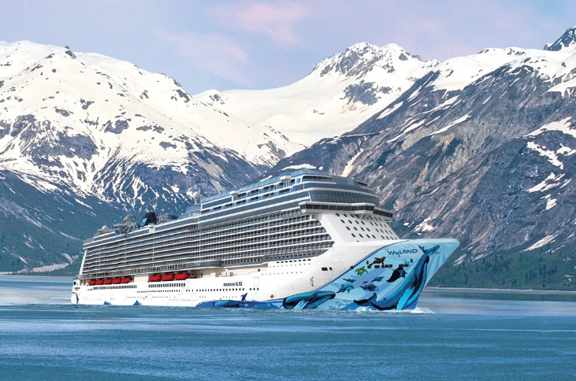
焦点行程包括挪威逍遥号迈阿密至加勒比、挪威畅意号返回哥本哈根畅游波罗的海、挪威珠宝号波士顿前往百慕大，以及由年轻阿拉斯加船队成员Norwegian Bliss出航全新冰川湾之旅
新加坡，2017年12月22日 — 今天，挪威邮轮隆重揭晓2019年夏季精彩行程，航点遍及全球炙手可热的夏日旅游胜地，让旅客领略品牌著名的奢华航游体验，随心所欲打造梦寐以求的海上假期。公司将分别派出五艘邮轮出游欧洲、三艘前往阿拉斯加及两艘畅游百慕大，其他行程包括巴哈马连佛罗里达州、加勒比地区、加拿大连纽英伦，以及夏威夷群岛。挪威邮轮旗下的年轻船队提供多元创新的配套、多达27种滋味餐饮选择、百老汇剧目，以及20多间供应特色手调鸡尾酒和各式饮品的酒吧酒廊，呈献出非同凡响的海上之旅。2019年夏季行程已于12月20日起接受公开预订。
挪威邮轮总裁兼行政总裁Andrew Stuart表示：「挪威邮轮匠心打造出2019夏日航线，带领旅客踏遍备受追捧的环球旅游目的地，包括饶富异国风情的欧洲城市、惊险刺激的极地阿拉斯加，以及阳光明媚的海滩度假天堂百慕大、巴哈马、加勒比和夏威夷，堪称炎炎盛夏的完美出游之选。」

阿拉斯加
挪威邮轮的年轻阿拉斯加船队由Norwegian Bliss、挪威明珠号（Norwegian Pearl）及挪威宝石号（Norwegian Jewel）组成，将再次出游这个气势磅礡的冰川极地。Norwegian Bliss将于2018年夏季首次下水，并于2019年5月5日至9月22日期间展开七天阿拉斯加冰川湾之旅，逢星期日从西雅图出发。品牌旗下最大型、最创新的邮轮Norwegian Bliss是首架专为航游阿拉斯加而量身订制的邮轮，特色配套包括宽敞开扬的观景酒廊及林立众多餐厅酒廊的户外长廊。作为「Norwegian Edge®」计划的一部分，明珠号于今年早前完成全面翻新，将于5月18至9月21日展开七天阿拉斯加之旅，逢星期六在西雅图启航。而宝石号将于2018年秋季完成大型修缮工程后进行七天冰川湾北行之旅及七天内湾南行之旅，两趟旅程可合并为一连14天的往返行程，让宾客尽情探索这片「最后边疆」。

巴哈马及佛罗里达州
挪威之晨号（Norwegian Dawn）于2016年下旬完成大规模翻新，将以全新面貌重返阔别近八年的母港纽约市。之晨号将于2019年5月25日至8月31日期间展开为期七天的巴哈马及佛罗里达州之旅，从曼哈顿出发，沿途寻访阳光明媚的海滩和精彩刺激的主题乐园。

百慕大
2019年夏季，客人可在美国波士顿和纽约两个港口登船前往百慕大，尽览粉红色细沙和湛蓝海水的迷人景致。更新更大的宝石级邮轮挪威珠宝号（Norwegian Gem）将于3月29日至11月8日期间从波士顿出发；而挪威遁逸号（Norwegian Escape）则于2018至2019年夏季以纽约为母港，在2019年4月14日至10月20日期间出游百慕大。珠宝号和遁逸号的七天百慕大之旅皆包含完整三天港口行程和两晚过夜留宿，让旅客放慢脚步，悠然感受这片英国领地的盛夏风光。

加拿大及纽英伦
初夏是欣赏加拿大海岸及纽英伦美景的最佳时节。挪威之晨号将于2019年5月及6月推出为期四日及七日的航程，带领宾客寻访新斯科舍省哈利法克斯、新布伦瑞克省芬迪湾圣约翰、缅因州巴尔港和波特兰，以及罗得岛纽波特。

加勒比海
载客量高达4,000人的挪威逍遥号（Norwegian Breakaway）是品牌旗下最大型的邮轮之一，于新奥尔良结束首个冬日航季后，将首次以世界邮轮之都迈阿密港作为2019年夏日航季的母港，诚献一系列各具特色的加勒比海行程。一连七日的加勒比海西部之旅，将会到访洪都拉斯海湾群岛罗阿坦岛、墨西哥科苏梅尔及科斯塔玛雅，以及景色优美的伯利兹加实斯岛。至于为期七日的加勒比海东部之旅，则会造访区内旅游热点，如美属维京群岛圣托马斯、英属维京群岛托托拉岛、巴哈马拿骚和波多黎各圣胡安。

欧洲
若想尽情感受欧洲的浪漫风情和历史气息，挪威邮轮的多元化航程定能满足宾客心愿。相关邮轮选择包括：挪威畅意号（Norwegian Getaway）、挪威爱彼号（Norwegian Epic）、挪威翡翠号（Norwegian Jade）、挪威之星号（Norwegian Star）或挪威之勇号（Norwegian Spirit）。

畅意号休业一年后将重返波罗的海，于丹麦哥本哈根展开不容错过的精彩旅程，旅客可畅游斯堪的纳维亚多国并在俄罗斯过夜停留。为期九日的航程将于2019年6月7日至8月27日期间展开，途经德国柏林（瓦尔内明德）、爱沙尼亚塔林、芬兰赫尔辛基、瑞典斯德哥尔摩，在俄罗斯圣彼得堡过夜停留一晚后，再回到斯德哥尔摩群岛游览一天。

广受欢迎的爱彼号将于2019年夏季回归欧洲，于5月12日至11月3日期间呈献一连七日的地中海西部航程，以巴塞罗那或罗马（奇维塔韦基亚）为起点，到访文化气息最浓厚、最具标志性的世界级目的地，向宾客展现意大利、法国和西班牙最灿烂的一面。除此之外，船上亦设有22项餐饮选择、20间酒吧和酒廊，以及《沙漠女皇巴士团》和《舞．火花》等著名百老汇娱乐节目，为客人缔造完美难忘的海上假期。

翡翠号于2017年结束大规模翻新工程后，将于2019年5月12日至10月24日夏日期间畅游希腊群岛和意大利的蔚蓝大海。为期10日及11日的航程拟于罗马（奇维塔韦基亚）启程，沿途走访历史悠久的迷人古国，如希腊的圣托里尼岛、雅典（比雷艾夫斯港）、米科诺斯岛和克里特岛哈尼阿；马耳他瓦莱塔；以及意大利西西里岛墨西拿、拿坡里和佛罗伦萨／比萨（里窝那）。另一方面，挪威之星号于2018年春季完成翻新后，将于2019年5月12日至11月10日期间推出希腊群岛与地中海东部之旅。大部分航程长达七天，其中少数为期9至12日的旅程将于意大利威尼斯出发，航点包括希腊最多姿多采的迷人海岛，如克基拉岛、圣托里尼岛、米科诺斯岛和凯法利尼亚岛；亚得里亚海度假胜地黑山科托尔；以及坐落在达尔马提亚海岸的克罗地亚杜布罗夫尼克。

挪威之勇号将以南安普敦作为2019年夏日航季的母港， 展开为期十日或以上的难忘旅程，畅游不列颠群岛、冰岛、挪威峡湾、北极圈和波罗的海。航线详情将于1月中公开接受预订时一并发布。

夏威夷
夏威夷群岛是全球其中一个最受喜爱的热带文化观光胜地，循海路探索可谓最理想的旅游方式。挪威邮轮是唯一一家提供夏威夷群岛七天游的邮轮公司，宾客可于主要岛屿逗留近100小时，在这度假天堂享受独一无二的梦幻假期。美国之傲号（Pride of America）将于2021年4月逢周六从檀香山出发，途经希洛、凯鲁瓦和可纳，在茂宜岛卡胡鲁伊和考艾岛纳威利威利分别过夜停留一晚，并于下午游览风光如画的纳帕利海岸。
预订挪威邮轮的航程，请联络各大旅行代理／致电+852 2165 6000（提供英语、粤语及国语服务），或登上www.ncl.com。

挪威邮轮简介
挪威邮轮51年来不断突破传统，为邮轮旅游引入创新元素。挪威邮轮让客人自由灵活地打造心目中的海上假期，不再受固定的用餐时间和正式着装要求所拘束，为邮轮行业奠下崭新定义。今天，挪威邮轮邀请旅客在最新、最现代化的船舶上享受轻松写意的航游体验。船上提供丰富多元的住宿选择，其中的「The Haven by Norwegian®」豪华客房区附设套房、私人泳池和餐饮场地，并配有礼宾及私人管家服务。品牌旗下共有15艘邮轮，带领旅客随心所欲地探索世界，尽享多达27项餐飨选择、得奖娱乐表演和一流服务。
最近，挪威邮轮在世界旅游大奖上连续十年获评为「欧洲最佳邮轮公司」、连续六年荣膺「世界最佳大型邮轮公司」美誉、连续五年获选为「加勒比海最佳邮轮公司」，并连续两年获得「最佳邮轮公司」及「北美最佳邮轮公司」。至于备受期待的全新成员「Norwegian Bliss」将于2018年4月交付，船上荟萃多项全球首创的设施和享受，包括海上最大型赛车道、获奖无数的百老汇剧目，以及两个尽览壮阔大海和冰川景色的观景酒廊。挪威邮轮最新一艘「Breakaway Plus」级别邮轮将于2019年登场，另外四艘邮轮预计于2022年起陆续付运，并有机会于2026年和2027年额外加订两艘。
查阅挪威邮轮详情，请登上：www.ncl.com，或致电香港办事处：+852 2165 6000（英语、粤语及普通话）。欢迎透过以下社交平台关注挪威邮轮的最新消息和独家内容：Facebook、Instagram及Youtube：@NorwegianCruiseLine；Twitter、Snapchat：@CruiseNorwegian及微信：@gonclcn。请于以下链接下载高解像度图片：www.ncl.com/media-center。

传媒查询，请联络：

嘉希传讯－香港 | 嘉希传讯－新加坡
黄秀楠（Annette Wong） | Lynn Koh
电话：(852) 3163 0123 | 电话：(65) 6438 4024
电邮：annette.wong@ghcasia.com | 电邮：lynn.koh@ghcasia.com

# # #

